教务系统
班级：16级网工1班 姓名：樊英虎 学号：20161101231
- 需求分析
为了方便学生、教师、管理员对学生选课信息、教师授课信息的管理，提高学校的工作效率，而制作此系统

- 概要设计
此系统分为登陆界面、管理员界面、教师界面、学生界面四个部分；
登陆界面用来选择登陆类型，输入用户名和密码，用户名注册
管理员拥有数据库的所有信息的增删改查功能，包括学生信息，教师信息，课程信息，选课信息，学生、教师、管理员登陆密码的修改等功能
教师拥有数据库中教师本人信息的查询、授课信息以及登陆密码的查询
学生拥有数据库中学生本人信息的查询，选课信息以及登陆密码的查询

- 详细设计
数据库MainProject中包含表Course、Manager、ManagerPasswords、SC、Student、StudentPasswords、Teacher、TeacherPasswords八张表
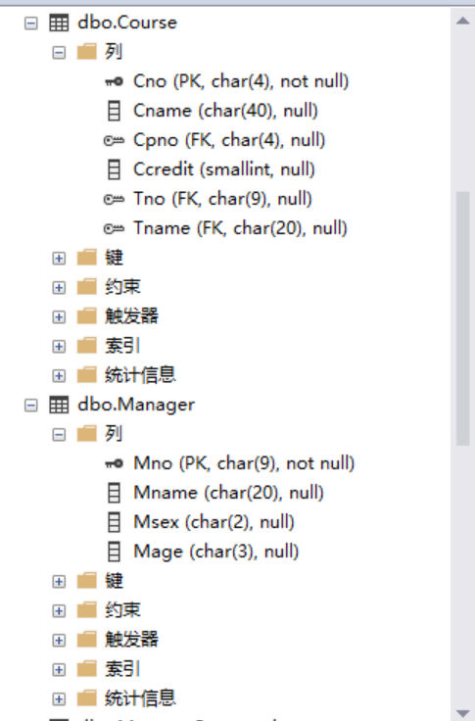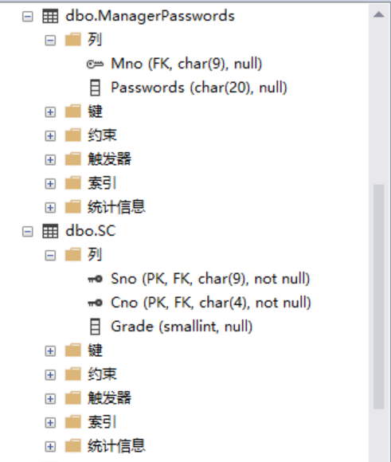
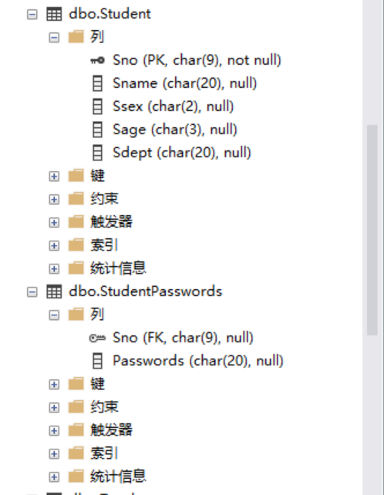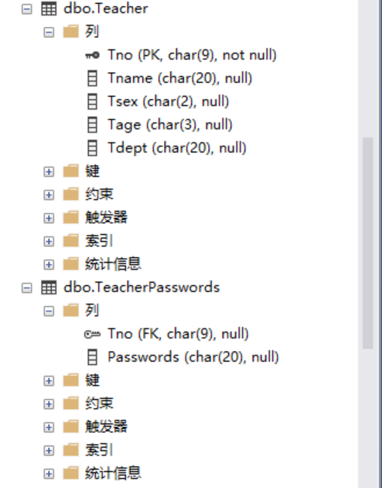
其中依赖关系如图所示
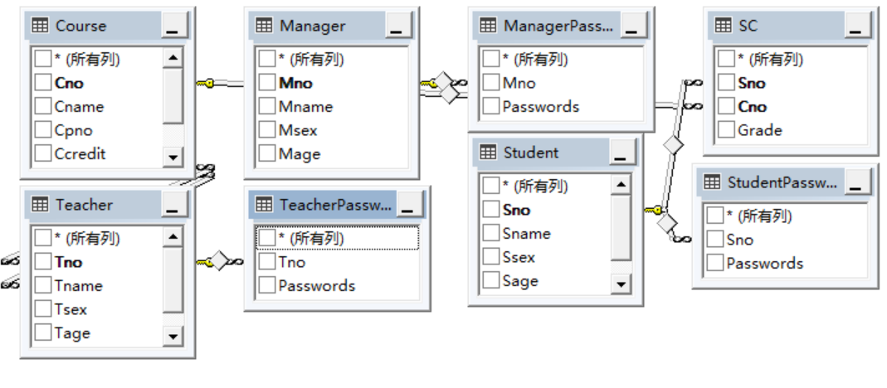
E-R图：
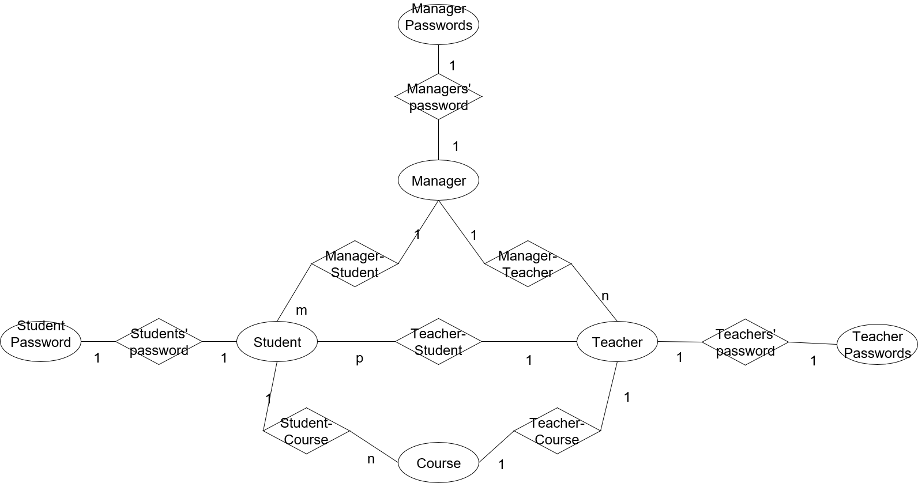

- 编码实现
数据库创立：见附录1
系统登陆界面
管理员界面
教师界面
学生界面
登陆连接数据库，查找二维表中元组
注册学号，教师号，向密码表中插入元组
增加，删除，修改，查找操作

- 系统测试
系统登陆界面：
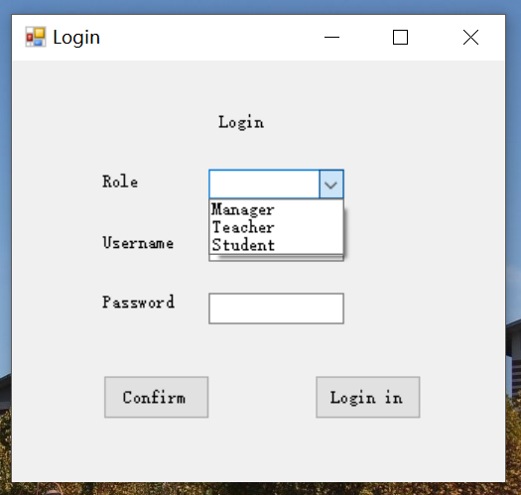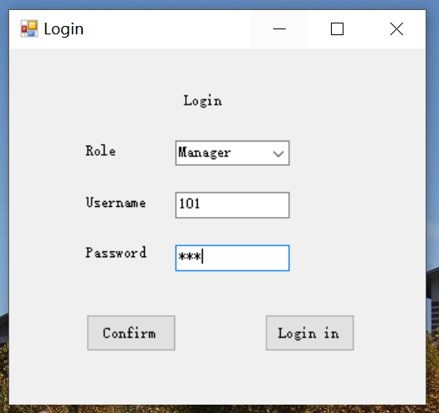
管理员界面：
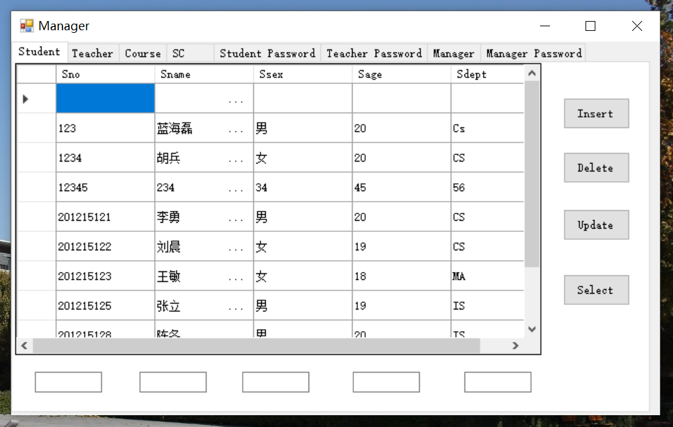
教师界面：
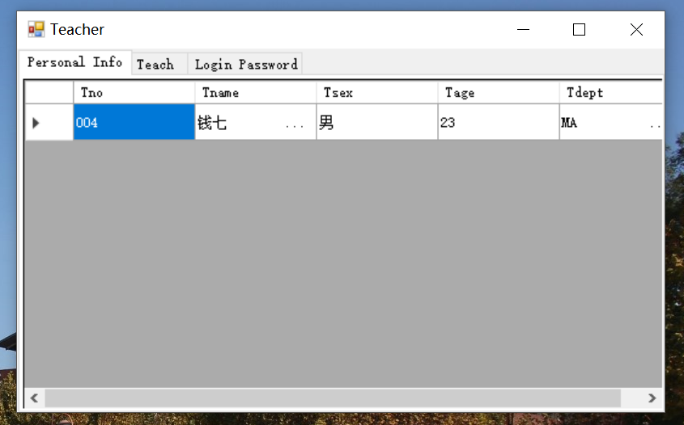
学生界面：
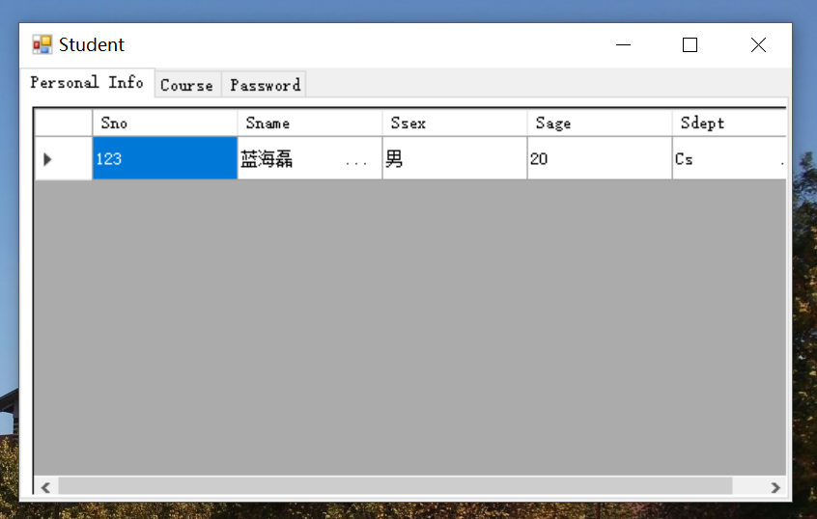

- 个人总结
整个系统的制作中遇到过很多问题：
第一个是在增删改查时操作不成功，通过断点调试

